Los problemas ambientales de San juan.
La provincia de san juan padece de distintos problemas ambientales. Uno de ellos es la minería, en este trabajo causa que se dinamiten muchas montañas, provocando que se contamine el agua, los suelos y el aire, con metales pesados y sustancias toxicas para el medio ambiente y la salud de la población .
El daño que causan se puede cambiar, buscando otras maneras de extraer los minerales sin perjudicar el medio ambiente y salud de la población.
La dinamita contiene acido nítrico, que al explotar contamina el ambiente y perjudica la salud .
Si se cambia la manera de extraer los minerales , esto provocaría un impacto medioambiental que favorecería ala no contaminación del medio ambiente de la provincia y mejor la calidad de vida de su población .
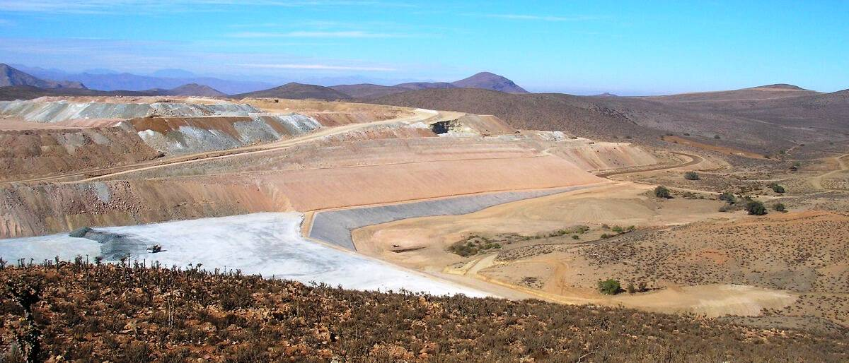

CONTAMINACION DE RIOS.
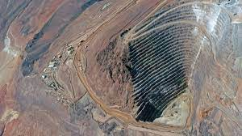

DESTRUCCION DE MONTAÑAS Y SU FAUNA Y FLORA.

